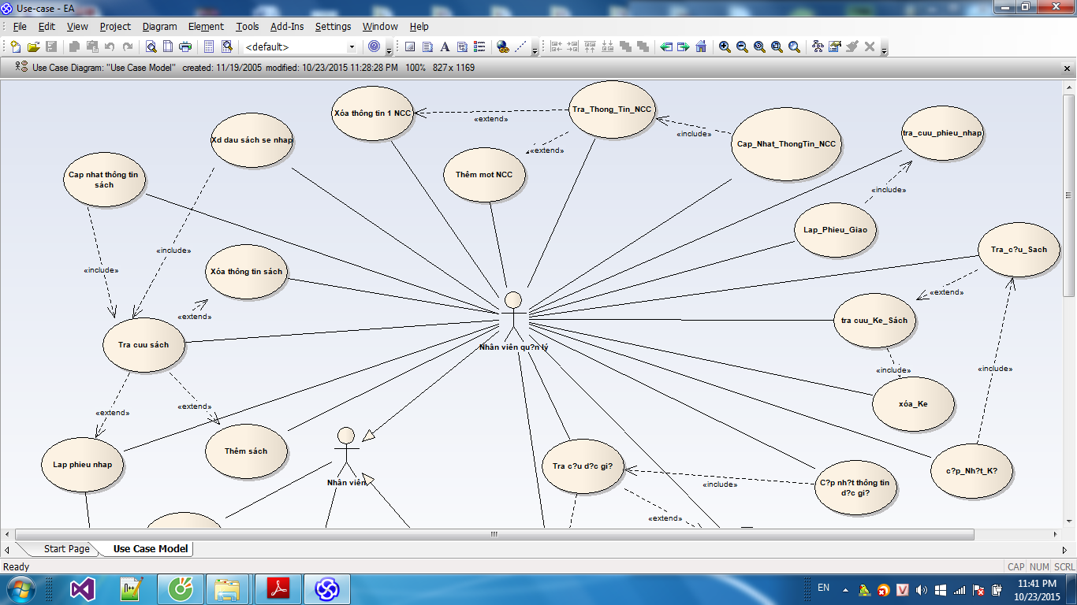

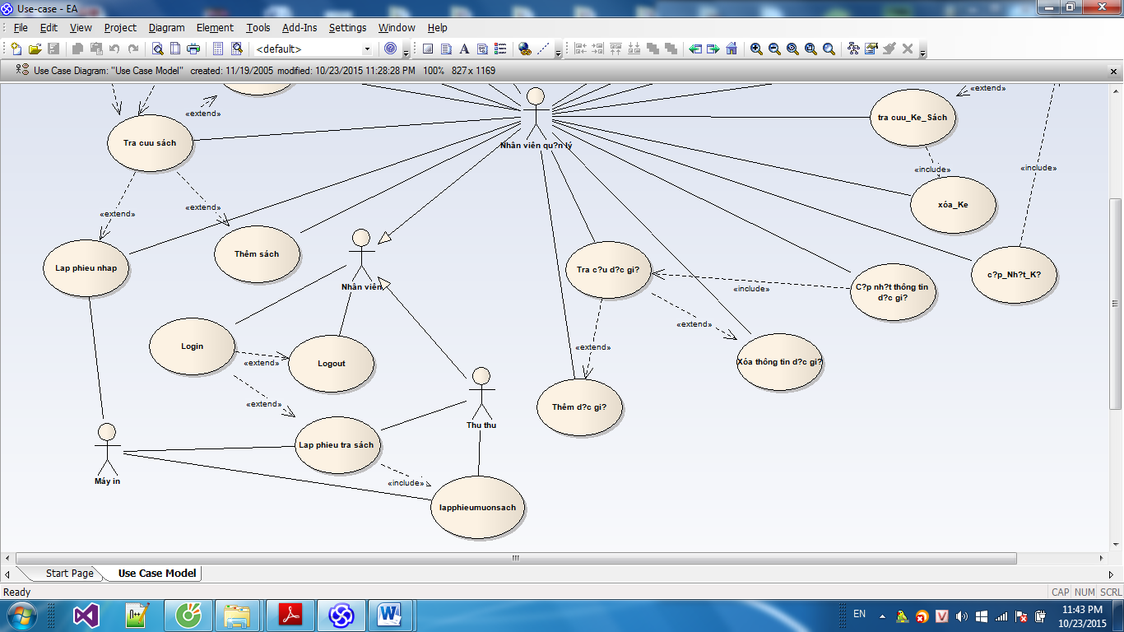

|  |  |
| --- | --- |
| TIÊU ĐỀ | NỘIDUNG |
| Tên use_case | Thêm mot NCC |
| Mô tả | Xác dinh nhà cung cấp sách |
| Actor | Nhân vien quản lý |
| DK kích hoạt | Khi nhập sách 1 nhà cung cấp mới |
| Tiền Đk | Là nhà cun cấp mới |
| Hậu Đk | Thêm thanh công |
| Luồng sự kiện chính | *hiện thị from thêm nhà cung cấp:  Nếu không có tên nhà cung cấp trong danh sách cac nhà cung cấp đã từng cung cấp thì thêm nhà cun cấp mới vào danh sách |
| Luông sư kien phụ | Nếu đã có nhà cung cấp trong danh sách thì thong báo là đã tồn tại. |

|  |  |
| --- | --- |
| TIÊU ĐỀ | NỘIDUNG |
| Tên use_case | Tra_Thong_Tin_NCC |
| Mô tả | lấy thong tin nhà cung cấp |
| Actor | Nhân vien quản lý |
| DK kích hoạt | Khi cần tìm thong tin vê nhà cung cấp |
| Tiền Đk | Có thong tin nhà cung cấp trong danh sách thong tin |
| Hậu Đk | Tìm thong tin thành công |
| Luồng sự kiện chính | *hiện thị from danh sach nhà cung cấp:  Nếu có tên nhà cung cấp trong danh sách cac nhà cung cấp đã từng cung cấp thì hiện thong tin nhà cung cấp cần tra cứu |
| Luông sư kien phụ | Nếu không nhà cung cấp trong danh sách thì thong báo ko tồn tại.hoặc nhập lại |

|  |  |
| --- | --- |
| TIÊU ĐỀ | NỘIDUNG |
| Tên use_case | Cap_Nhat_ThongTin_NCC |
| Mô tả | Sủa chữa thong tin nhà cung cấp |
| Actor | Nhân vien quản lý |
| DK kích hoạt | Khi cần sửa chữa thong tin vê nhà cung cấp |
| Tiền Đk | Có thong tin nhà cung cấp trong danh sách thong tin |
| Hậu Đk | Cập nhật thông tin thành công |
| Luồng sự kiện chính | *hiện thị from danh sach nhà cung cấp:  *thanh tìm kiếm và nút chon nhà cung cấp để sửa chữa  Nếu có tên nhà cung cấp trong danh sách cac nhà cung cấp đã từng cung cấp thì hiện thong tin nhà cung cấp cần tra cứu và sửa chữa |
| Luông sư kien phụ | Nếu không nhà cung cấp trong danh sách thì thong báo là ko tồn tại.hoặc nhập lại |

|  |  |
| --- | --- |
| TIÊU ĐỀ | NỘIDUNG |
| Tên use_case | Xóa thông tin 1 NCC |
| Mô tả | xóa nhà cung cấp trong danh sách NCC |
| Actor | Nhân vien quản lý |
| DK kích hoạt | Khi cần xóa thong tin vê nhà cung cấp |
| Tiền Đk | Có thong tin nhà cung cấp trong danh sách thong tin |
| Hậu Đk | Tìm thong tin thành công, đã xóa thành công |
| Luồng sự kiện chính | *hiện thị from danh sach nhà cung cấp và nút chon xóa:  Nếu có tên nhà cung cấp trong danh sách cac nhà cung cấp đã từng cung cấp thì hiện thong tin nhà cung cấp cần tra cứu,  *xóa nhà cung cấp cần xóa có trong danh sách |
| Luông sư kien phụ | Nếu không nhà cung cấp trong danh sách thì thong báo ko tồn tại.hoặc nhập lại |

|  |  |
| --- | --- |
| TIÊU ĐỀ | NỘIDUNG |
| Tên use_case | Xd dau sách se nhap |
| Mô tả | XD một đầu sách mới nếu đầu sách chưa tồn tại trong như viện |
| Actor | Nhân vien quản lý |
| DK kích hoạt | Khi cần thêm đầu sách mới |
| Tiền Đk | Chưa tồn tại đầu sách |
| Hậu Đk | Thêm thành công |
| Luồng sự kiện chính | *hiện thị from danh sach đầu sách :  Nếu ko có ten dau sách trong danh đầu sách thì thực hiện thêm dau sách mới |
| Luông sư kien phụ | Nếu đã tồn tại thì thong báo đã tong tại dầu sách chuyển form cập nhật sách |

|  |  |
| --- | --- |
| TIÊU ĐỀ | NỘIDUNG |
| Tên use_case | Xóa thông tin sách |
| Mô tả | Xóa thông tin sách cần xóa có trong danh sách |
| Actor | Nhân vien quản lý |
| DK kích hoạt | Khi cần xóa đầu sách mới |
| Tiền Đk | tại đầu sách |
| Hậu Đk | xóaêm thành công |
| Luồng sự kiện chính | *hiện thị from danh sach đầu sách :  Nếu ko có ten dau sách trong danh đầu sách thì thực hiện xoa dau sách mới |
| Luông sư kien phụ | Nếu KO tồn tại thì thong báo Khong ton tại dầu sách. Nhập lại hoặc thoat |

|  |  |
| --- | --- |
| TIÊU ĐỀ | NỘIDUNG |
| Tên use_case | Cap nhat thông tin sách |
| Mô tả | Sua chữa , thêm thong tin,thông tin sách cần câp nhât có trong danh sách |
| Actor | Nhân vien quản lý |
| DK kích hoạt | Khi cần cập nhat (so luong,sl ton,so sach muon…)_ |
| Tiền Đk | tại đầu sách |
| Hậu Đk | Câp nhat thành công |
| Luồng sự kiện chính | *hiện thị from danh sach đầu sách :  Nếu có ten dau sách trong danh đầu sách thì thực hiện chinh sưa dau sách mới |
| Luông sư kien phụ | Nếu KO tồn tại thì thong báo Khong ton tại dầu sách. Nhập lại hoặc thoat |

|  |  |
| --- | --- |
| TIÊU ĐỀ | NỘIDUNG |
| Tên use_case | Tra cuu sách |
| Mô tả | Cần thông tin sách .vào form tra cua thong tin, nhap dau sách can kiem tra thong tin, thanh con hien ket qua thong tin sách cần tìm thong tin |
| Actor | Nhân vien quản lý |
| DK kích hoạt | Khi cần thong tin vê sách (so luong,sl ton,so sach muon…)_ |
| Tiền Đk | Tồn tại đầu sách |
| Hậu Đk | Có được thong tin đầu sách cần tìm |
| Luồng sự kiện chính | *hiện thị from danh sach đầu sách :  *thanh tim kiem  Nếu có ten dau sách trong danh đầu sách thì hien thong tin sách tim kiem |
| Luông sư kien phụ | Nếu KO tồn tại thì thong báo Khong ton tại dầu sách. Nhập lại hoặc thoat |

|  |  |
| --- | --- |
| TIÊU ĐỀ | NỘIDUNG |
| Tên use_case | Lap phieu nhap |
| Mô tả | Cần thông tin sách sách cân nhap(thỏa dk hay không)  Lập phieu nhập |
| Actor | Nhân vien quản lý,mayin |
| DK kích hoạt | Khi thư viện có nhu cầu nhập thêm sách |
| Tiền Đk | Tìm duoc cac sách cân nhap, có chữ ký của sếp |
| Hậu Đk | Lập thành công |
| Luồng sự kiện chính | *hiện thị from danh sach đầu sách :  *thanh tim kiem tra cuu sách cân nhap  Nếu cần nhập thì đưa thong tin vào phieu nhập |
| Luông sư kien phụ |  |

|  |  |
| --- | --- |
| TIÊU ĐỀ | NỘIDUNG |
| Tên use_case | Thêm sách |
| Mô tả | XD mộ tcuon sách mới vào đầu sách |
| Actor | Nhân vien quản lý |
| DK kích hoạt | Khi cần thêm sách vào dau sach |
| Tiền Đk | Mã sách và không trùng vs sách da ton tại và đã co dau sách vê sách này |
| Hậu Đk | Thêm thành công |
| Luồng sự kiện chính | *hiện thị from danh sach đầu sách :  *sách thuoc đầu sách trong thu vien  Thực hien them vào đầu sách |
| Luông sư kien phụ | Nếu chua tồn tại dau sách này thì yêu cầu them dau sách, hoặc ket thuc |

|  |  |
| --- | --- |
| TIÊU ĐỀ | NỘIDUNG |
| Tên use_case | tra_cuu_phieu_nhap |
| Mô tả | Khi can thong tin ve sách có trong phieu nhap, chi tiet phieu nhập |
| Actor | Nhân vien quản lý,máy in |
| DK kích hoạt | Khi cần thong tin phiếu nhập |
| Tiền Đk | Tồn tại phiếu nhập |
| Hậu Đk | Có được thong tin phiếu nhập |
| Luồng sự kiện chính | *hiện thị from danh sach phiếu nhập :  *thanh tìm kiems với mã phieu nhap  Hien thong tin phieu nhap can tìm |
| Luông sư kien phụ | Nếu chua tồn tại ko co phieu nay nhap lai hoac ket thuc |

|  |  |
| --- | --- |
| TIÊU ĐỀ | NỘIDUNG |
| Tên use_case | Lap_Phieu_Giao |
| Mô tả | Kiem tra neu khơp voi phieu nhap thì tien hanh lam thu tục lập phiếu giao |
| Actor | Nhân vien quản lý,mayin |
| DK kích hoạt | Cần lập phiếu giao cho nhà cung cấp |
| Tiền Đk | Mã phiếu giao tồn tại trong danh sách phiếu cần nhập(trạng thái chưa giao) |
| Hậu Đk | Lập thành công |
| Luồng sự kiện chính | *hiện thị from danh phiếu nhập :  *thanh tìm kiếm mã phieu nhap  *tồn tại mã phieu nhap =phieu giao  Lap phieu giao thanh cong |
| Luông sư kien phụ | Nếu không tồn tại phiếu nhập =phiếu giao. Không tồn tại |

|  |  |
| --- | --- |
| TIÊU ĐỀ | NỘIDUNG |
| Tên use_case | tra cuu_Ke_Sách |
| Mô tả | Chứa thong tin vị trí sách trên kệ |
| Actor | Nhân vien quản lý |
| DK kích hoạt | Lay thong tin về kệ sách |
| Tiền Đk | Tồn tại kệ sách trong danh sách kệ |
| Hậu Đk | Có thong tin kệ sách cần ta cứu |
| Luồng sự kiện chính | *hiện thị from danhkệ :  *thanh tìm kiếm mãkệ  Xuat thong tin kệ |
| Luông sư kien phụ | Nếu không tồn tại kệ, kêt thuc hoac nhập lại |

|  |  |
| --- | --- |
| TIÊU ĐỀ | NỘIDUNG |
| Tên use_case | Xóa_kệ |
| Mô tả | Tìm kệ nếu tồn tại thì và không chứa sách . tiến hành xóa |
| Actor | Nhân vien quản lý |
| DK kích hoạt | Cần xoa kệ sách |
| Tiền Đk | Tồn tại kệ và kệ không chứa sách |
| Hậu Đk | xóa thành công |
| Luồng sự kiện chính | *hiện thị from danh kệ :  *thanh tìm kiếm mã kệ  *tồn tại mã kệ=mã nhập  Xóa thanh công |
| Luông sư kien phụ | Nếu không tồn tại thoat hoac nhap lại  Neu ton tại mà kệ có sách yêu cầu di chuyển sách |

|  |  |
| --- | --- |
| TIÊU ĐỀ | NỘIDUNG |
| Tên use_case | login |
| Mô tả | |  | | --- | | Use-case cho phép người dùng đăng nhập vào hệ thống để thực hiện những chức năng của mình | |
| Actor | Nhân vien |
| DK kích hoạt | Cần dăng nhập vào máy chủ thư viên |
| Tiền Đk | Có tài khoản |
| Hậu Đk | Dăng nhập thành công |
| Luồng sự kiện chính | |  | | --- | | Hệ thống hiển thị màn hình đăng nhập  2.Người dùng nhập tên đăng nhập và mật khẩu.  3.Hệ thống hiển thị kiểm tra thông tin đăng nhập.  4.Nếu thành công hệ thống hiển thị màn hình đăng nhập thành công.  5.Kết thúc Use-Case. | |
| Luông sư kien phụ | |  | | --- | | A1 - Mật khẩu không hợp lệ: Khi ngƣời dùng nhập sai tên đăng nhập và mật khẩu  1.Hệ thống hiển thị lại màn hình đăng nhập để ngƣời dùng nhập lại thông tin kèm theo thông báo tên đăng nhập và mật khẩu bị sai.  2.Quay lại bƣớc 2 trong luồng sự kiện chính.  A2 – Quên mật khẩu: Khi ngƣời dùng chọn chức năng quên mật khẩu trên màn hình đăng nhập.  1.Hệ thống hiển thị màn hình để ngƣời dùng nhập email.  2.Ngƣời dùng nhập email và chọn nút chức năng Lấy lại mật khẩu  3.Hệ thống kiểm tra email hợp lệ và gửi liên kết để reset mật khẩu cho ngƣời dùng qua email.  4.Hệ thống hiển thị màn hình thông báo thành công.  5.Use case kết thúc. | |

|  |  |
| --- | --- |
| TIÊU ĐỀ | NỘIDUNG |
| Tên use_case | logout |
| Mô tả | Nhan vien Muon logout |
| Actor | Nhân vien |
| DK kích hoạt | Đã đăng nhập |
| Tiền Đk | Log out thanh công |
| Hậu Đk | xóa thành công |
| Luồng sự kiện chính | Form dăng xuat  Nhan vien nhấn vao dăng xuat |
| Luông sư kien phụ |  |

|  |  |
| --- | --- |
| TIÊU ĐỀ | NỘIDUNG |
| Tên use_case | Lap phieu tra sach |
| Mô tả | Muon lap phieu tra sách cho độc giả |
| Actor | Nhân vien quan lý |
| DK kích hoạt | Lap phieu tra sách |
| Tiền Đk | Đã từng muon và có phieu muon |
| Hậu Đk | Tiến hành lập phieus trả |
| Luồng sự kiện chính | Tìm kiếm mã phieus muon có tồn tại hay khon g  Nếu tồn tại tien hanh lap phieu |
| Luông sư kien phụ | Nếu không tôn tại thì . lap ko thanh con . end |

|  |  |
| --- | --- |
| TIÊU ĐỀ | NỘIDUNG |
| Tên use_case | Lap phieu tra sach |
| Mô tả | Muon lap phieu tra sách cho độc giả |
| Actor | Nhân vien quan lý |
| DK kích hoạt | Lap phieu tra sách |
| Tiền Đk | Đã từng muon và có phieu muon |
| Hậu Đk | Tiến hành lập phieus trả |
| Luồng sự kiện chính | Tìm kiếm mã phieus muon có tồn tại hay khon g  Nếu tồn tại tien hanh lap phieu |
| Luông sư kien phụ | Nếu không tôn tại thì . lap ko thanh con . end |